Тема: «Необходимость Гражданско- патриотического воспитания».

Наша жизнь, мировоззрение , устои и правила поведения меняются с каждым годом . Новое поколение, которое воспитывается и получает образование в нашей стране , является целью и продуктом будущего нашей страны. И поэтому мы , учителя, должны понимать , что мы и наша система образования должна развиваться согласно требованиям нового времени.
17 декабря 2010 года был утвержден Федеральный Государственный Образовательный Стандарт основного общего образования .Стандарт направлен на формирование российской гражданской идентичности обучающихся ,патриотизма, уважения к Отечеству ,воспитания чувства ответственности и долга перед Родиной, сохранения и развития культурного разнообразия .
Многие историки утверждают, что у страны нет будущего , если она не помнит свое прошлое. Безусловно, наша система образования не может сформировать осознанную ,хорошо образованную личность без гражданского и духовно-нравственного воспитания.
Любовь , долг и ответственность перед Родиной может воспитываться в обучающихся путем создания всевозможных патриотических кружков, которые могут не только рассказать об истории края или страны, но и привить любовь к Родине ,заинтересовать историей своего Отечества и мотивировать учащихся приносить пользу своей стране.
Также очень важно приглашать ветеранов в школу и проводить уроки мужества. Такое живое общение с участниками войны поможет воспитать духовно- нравственные ценности такие, как уважение к старшему поколению, которое, отдав свои жизни, дало нам шанс жить в новое время , сострадание и ответственность, понимание того, что нужно не допускать ошибок прошлого. В нашем городе есть уникальная возможность окунуться в атмосферу былых лет и прочувствовать всю боль, печаль и трагизм военного время. Ведь город Брянск-это город партизанской славы, а 25.03.2010 году городу было присвоено почётное звание РФ « Город воинской славы». Ежегодно учителя организовывают поездки с классами к памятным местам, которые могут рассказать о страшных событиях минувших дней. К таким местам относятся: Курган Бессмертия, Площадь партизан, Партизанская поляна, Памятник воинам водителям ,Исторический музей. В этом году мы празднуем 70-летие со дня освобождения брянщины от фашистских захватчиков, поэтому в программе школ предусмотрено участие в параде поколений, выезд в область в поселок Хацунь, встречи с ветеранами! Всё это поможет совсем юному поколению помнить и и чтить прошлое, которое должно остаться в памяти и не быть забытым
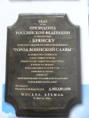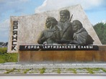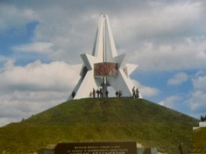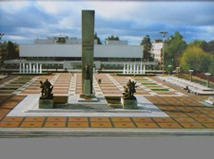
Их имен благородных мы здесь перечислить не сможем.
Так их много под вечной охраной гранита.
Но знай, внимающий этим камням,
Никто не забыт и ничто не забыто.

